Уже 500 тонн клубники и земляники реализовано в июне в Москве
23.06.2016
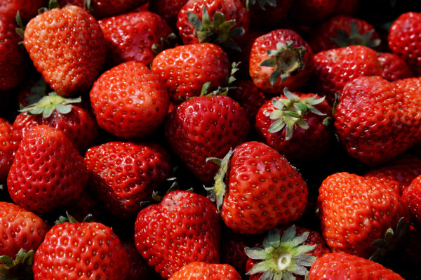
В текущем месяце в столице были зафиксированы рекордные продажи клубники и земляники. С начала июня в Москве, как сообщает Официальный портал Мэра и Правительства Москвы, было продано около 500 тонн ягод.
Первой на столичных прилавках появилась продукция с юга страны. Клубнику на московские ягодные развалы привезли из Астрахани, Краснодара, Ставрополя и ферм Курской области. Руководитель Департамента торговли и услуг Алексей Немерюк отметил, что на третьей неделе активной торговли клубникой и земляникой в столице появилась продукция с ферм Подмосковья. В городе успешно работают все 135 точек реализации ягод, и в ближайшее время планируется продать почти тысячу тонн свежей клубники и земляники москвичам.
По словам главы Департамента торговли и услуг Алексея Немерюка, именно подмосковным производителям перейдёт роль основных поставщиков, поскольку собранный в южных регионах урожай почти распродан. Алексей Немерюк, комментируя количество собираемой в подмосковных хозяйствах клубники, отметил, что в день её собирают не менее сорок-пятидесяти тонн. В шестидесяти торговых точках города планируется продать до двух тысяч тонн свежих ягоды.

Адрес страницы: http://golyanovo.mos.ru/presscenter/news/detail/3215286.html
Управа района Гольяново города Москвы

